12 martie 2018
RAPORT ZILNIC
Calificativ:  NEUTRU | România la raport | RomâniaTV–22:00
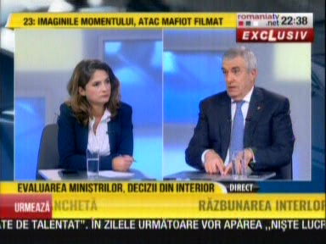 | În cadrul emisiunii „România la raport” de pe postul RomâniaTV, avându-l ca invitat pe Călin Popescu Tăriceanu, politician, s-au discutat următoarele subiecte:  - Călin Popescu Tăriceanu spune că doreşte ca societăţile de stat din domeniul energiei să capete o altă dimensiune şi să înceapă să se gândească la expansiune economică, fie că e vorba despre cele care lucrează în domeniul gazelor, petrolului sau producerii energiei electrice.  - Acesta mai spune că în Basarabia există posibilitatea achiziţiei societăţilor de distribuţie de energie electrică şi este de părere că societăţile româneşti care sunt puternice au posibilitatea de expansiune, dar până acum nu s-au gândit la expansiune.  - Acesta mai spune că e nevoie de capacităţi noi de producţie a energiei electrice care să fie nepoluante, care să ţină cont de evoluţia economiei. Acesta mai spune că trebuie luată o hotărâre în ceea ce priveşte centrala de la Cernavodă şi în ceea ce priveşte centralele pe cărbune. Acesta este de părere că centralele pe cărbune ar trebui păstrate pentru a asigura stabilitatea sistemului energetic naţional.  - Călin Popescu Tăriceanu mai spune că legea redevenţelor se referă la exploatarea resurselor pe teritoriul ţării, iar în cazul resurselor de la Marea Neagră statul român se confruntă pentru prima oară cu o resursă în zona marină. Acesta mai spune că firmele care exploatează îşi doresc o stabilitate legislativă, astfel încât investiţiile pe care le fac să poată fi recuperate într-un timp rezonabil.

Calificativ:  NEUTRU | Complex energetic, investigat de CE | Digi24-22:11  0min 50s
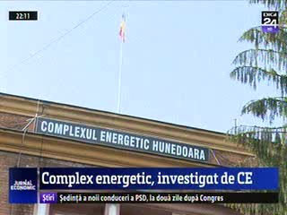 | Complexul Energetic Hunedoara este investigat de Comisia Europeană cu privire la modul în care a primit ajutoare de stat. Mai exact, Comisia doreşte să afle dacă banii acordaţi de statul român producătorului de energie se încadrează în normele uniunii privind ajutoarele de stat acordate întreprinderilor aflate în dificultate.

